Pielikums Nr.7
TEHNISKĀ SPECIFIKĀCIJA/TEHNISKAIS-FINANŠU PIEDĀVĀJUMS
Iepirkuma priekšmeta daļā Nr.3.

1. Piegādātajām precēm jābūt jaunām, neizmantotām, ar ražotāja marķējumu un ražošanas datumu.
2. Preces ir jāpiegādā un jāuzstāda 4 (četri) mēneši no līguma abpusējās parakstīšanas dienas.
3. Mēbeles atbilst Eiropas Savienības mēbeļu drošības, konstrukcijas stiprības, ilgizturības un mehāniskās drošības standartu normām.
4. Koksnes, plastmasas un metāla detaļu virsmu pārklājumi nedrīkst saturēt:
4.1. bīstamās vielas, kuras atbilstoši Direktīvai 1999/45/EC ir kancerogēnas, reproduktīvās sistēmas bojātājas, mutagēnas, toksiskas, alerģiskas ieelpojot vai bīstamas videi;
4.2. halogēnorganiskos liesmu novērsējus, ftalātus, aziridīnamīdus, poli-aziridīnamīdus vai svinu, kadmiju, hromu, dzīvsudrabu un to savienojumus;
4.3. gaistošos organiskos savienojumus, ja to īpatsvars pārsniedz 5 % pārklājuma masas.
5. Līguma izpildes laikā visu preču vienību krāsu, faktūru, materiālu paraugi, izmēri, furnitūra un citas detaļas jāsaskaņo ar Pasūtītāju.
6. Izmēriem pieļaujama ± 20 mm pielaide, ja nav norādīts savādāk.
7. Preču montāžu, kuras nevar piegādāt saliktā veidā, pilnībā nodrošina piegādātājs, līdz prece ir gatava lietošanai.
8. Minimālais garantijas termiņš vismaz 24 mēneši, skaitot no piegādes dienas (vai pieņemšanas–nodošanas akta parakstīšanas dienas, ja veikta montāža).
9. Garantijas laikā piegādātājs bez maksas novērš konstatētos defektus vai veic preces nomaiņu, nodrošinot šo darbību izpildi ne vēlāk kā 10 darba dienu laikā pēc pasūtītāja pieteikuma saņemšanas.

Nr.p.k | Preces nosaukums | Pasūtītāja paraugs, apraksts  (paraugam ir tikai informatīvs raksturs) | Mērv. | Skaits | Cena (par 1 vienību) | Summa (bez PVN) | Pretendenta piedāvājums*  (specifikācija un bilde) | Piegādes adrese
1. | Virtuves iekārta pēc pasūtījuma | Vajadzīga uzmērīšana 2 virtuvītēm:  grīdas plaukti ar durtiņām ar un bez atvilktnēm.  Virtuves virsmas 3,5cm biezas ar 2 izlietnēm (50*40) un lokāmiem krāniem katrā virsmā,  sienas plaukti trauku žāvēšanai;  sienas plaukti atvērtie.  Aptuvenie izmēri – pielikumā Nr.1 un pielikumā Nr.2. | komplekts | 2 |  |  |  | Jaunatnes iela 2, Radopole, Viļānu pagasts, Rēzeknes novads, LV-4650  Tālr.25995389
2. | Skapis zālei | Izmēri: L - 3860, D - 700 x H -1300 mm  Nodalījumu skaits: 3 dažāda izmēra nodalījumi (1200 mm, 1330 mm un 1330 mm plati)  Bīdāmas durvis 3 gab alumīnija profila rāmītī ar dalījumu  Durvju materiāls: LKSP, U708 ST9, Dūmaini pelēks (18mm)  Malas: apstrādātas ar 2 mm ABS malu lentēm (triecienizturīgas)  Korpusa mateiāls : LKSP, U708 ST9, Dūmaini pelēks (18mm), korpusa fiksācija pie sienas vai grīdas  Plauktu materiāls: LKSP, U708 ST9, Dūmaini pelēks (18mm)  Bīdīšanas mehānisms: augšējā un apakšējā sliede no alumīnija vai tērauda ar anti-jump mehānismu (pret durvju izlekšanu no sliedes)  Slēgmehānisms: katras durvis aprīkotas ar magnētisko slēdzeni ar atslēgu  Slēdzene integrēta durvju rāmī ar slēgšanas iespēju katrai sekcijai atsevišķi  1. nodalījuma iekšējais plānojums:  Iekšējais sadalījums: 0 plaukti  L - 1200, D - 700 x H -1300 mm  2. nodalījuma iekšējais plānojums:  Iekšējais sadalījums: 2 plaukti  Plauktu izkārtojums katrā sekcijā:  3. nodalījuma iekšējais plānojums:  Iekšējais sadalījums: 3 plaukti  Plauktu izkārtojums katrā sekcijā:  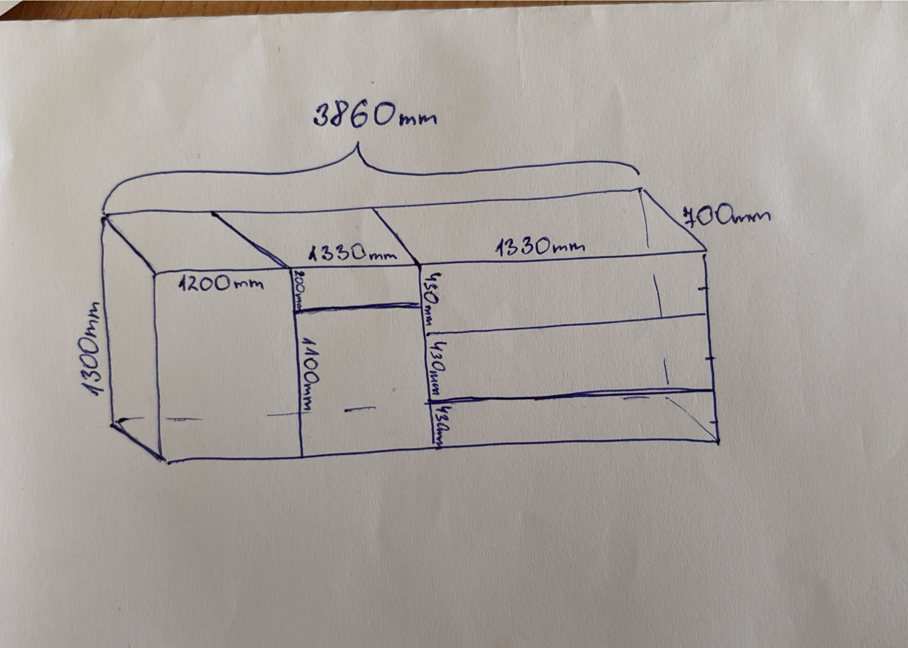 | Gab | 1 |  |  |  | Kultūras laukums1, Viļāni, Rēzeknes novads, LV-4650  Tālr.26532699
  Plaukts Nr. | Augstuma intervāls (mm) | Funkcija / apraksts
  1. plaukts | 0–1100 | Apakšējais nodalījums
  2. plaukts | 1100–1330 | Augšējais nodalījums
  Plaukts Nr. | Augstuma intervāls (mm) | Funkcija / apraksts
  1. plaukts | 0–430 | Apakšējais
  2. plaukts | 430–880 | Vidējais
  3. plaukts | 880-1330 | Augšējais
3. | Apaļš spēļu galds | Apaļš spēļu galds 1000x30mm ar atvilktnēm un plauktiem  Augstums:750 mm  Diametrs:1000 mm  Galda virsma:Apaļa  Krāsa:dūmaini pelēks  Materiāls:LKSP, U708 ST9  Atvilktņu skaits:4, 300mmx80mm  Kastes: skaits 3. 300mmx220mm  Riteņu veids:Grozāmi riteņi ar bremzi  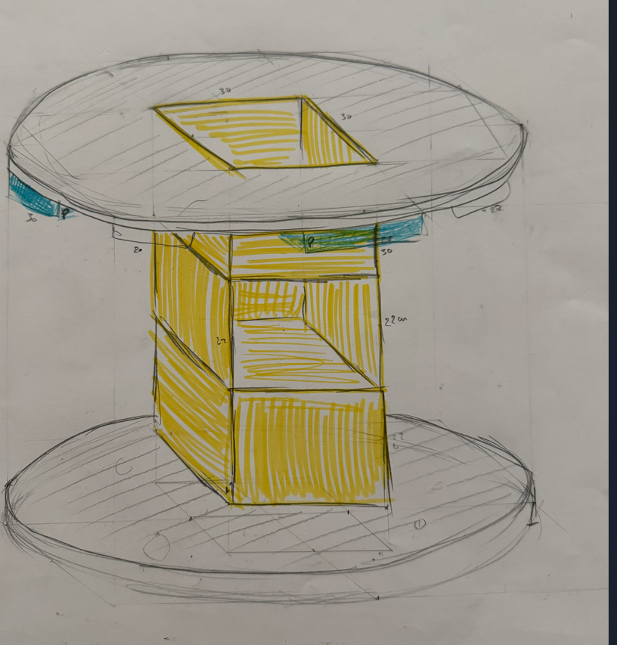  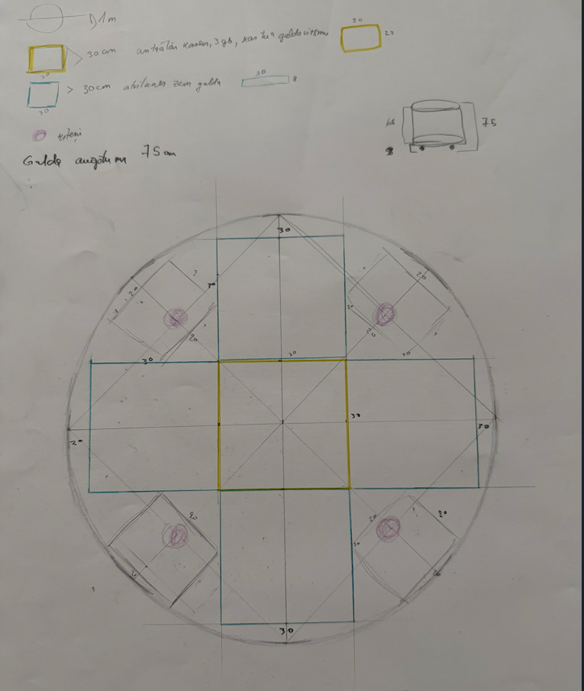 | Gab. | 1 |  |  |  | Kultūras laukums1, Viļāni, Rēzeknes novads, LV-4650  Tālr.26532699
4. | Skapja 2. stāva gaitenī papildināšana ar 3 nodalījumiem mākslas mācību līdzekļu glabāšanai | Izmēri: L - 3400, D - 600 x H -2250 mm  Nodalījumu skaits: 3 dažāda izmēra nodalījumi (120 cm, 120 cm un 100 cm plati)  Bīdāmas durvis 3 gab alumīnija profila rāmītī ar dalījumu  Durvju materiāls: LKSP, U708 ST9, Dūmaini pelēks (18mm)  Malas: apstrādātas ar 2 mm ABS malu lentēm (triecienizturīgas)  Korpusa mateiāls : LKSP, U708 ST9, Dūmaini pelēks (18mm), korpusa fiksācija pie sienas vai grīdas  Plauktu materiāls: LKSP, U708 ST9, Dūmaini pelēks (18mm)  Bīdīšanas mehānisms: augšējā un apakšējā sliede no alumīnija vai tērauda ar anti-jump mehānismu (pret durvju izlekšanu no sliedes)  Slēgmehānisms: katras durvis aprīkotas ar magnētisko slēdzeni ar atslēgu  Slēdzene integrēta durvju rāmī ar slēgšanas iespēju katrai sekcijai atsevišķi  Katra nodalījuma iekšējais plānojums  1un 2. nodalījuma iekšējais plānojums  Iekšējais sadalījums: 3 plaukti  Plauktu izkārtojums katrā sekcijā:  3. nodalījuma iekšējais plānojums  Iekšējais sadalījums: 3 plaukti  Plauktu izkārtojums katrā sekcijā:  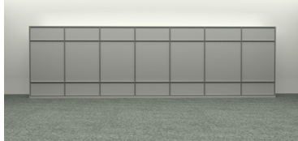  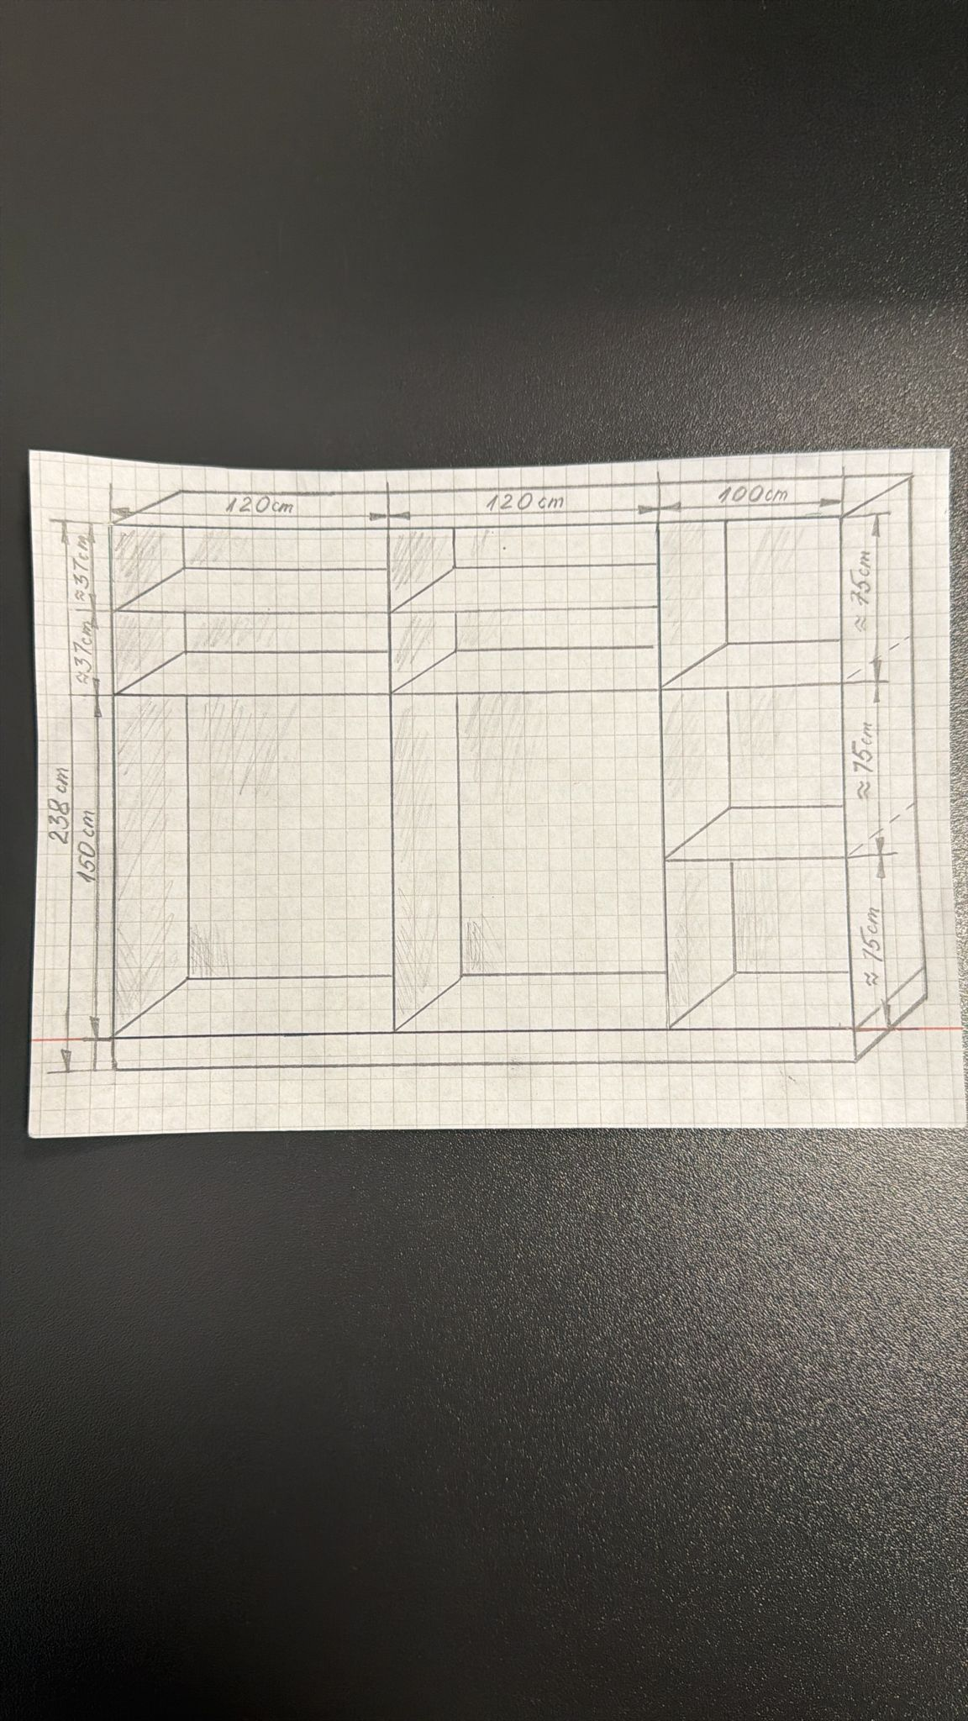 | Gab. | 1 |  |  |  | Kultūras laukums1, Viļāni, Rēzeknes novads, LV-4650  Tālr.26532699
  Plaukts Nr. | Augstuma intervāls (mm) | Funkcija / apraksts
  1. plaukts | 0–1500 | Apakšējais
  2. plaukts | 1500–1875 | Vidējais
  3. plaukts | 1875–2250 | Augšējais
  Plaukts Nr. | Augstuma intervāls (mm) | Funkcija / apraksts
  1. plaukts | 0–750 | Apakšējais
  2. plaukts | 750–1500 | Vidējais
  3. plaukts | 1500–2250 | Augšējais
5. | Trīsdaļīga sekcija | Krāsa: Dižskābarža  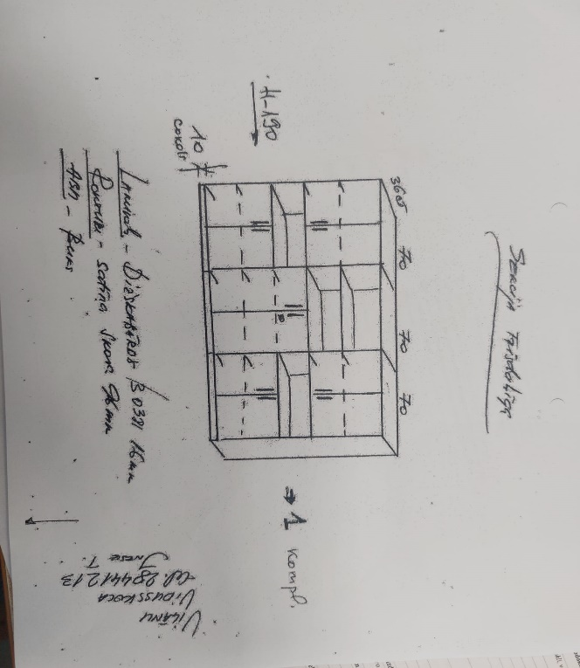 | Gab. | 1 |  |  |  | Rēzeknes 1a , Viļāni, Rēzeknes novads, LV-4650  Tālr.28441213
6. | Dokumentu skapis | Krāsa: Buks  Aizslēdzama ar atslēgu viena puse.  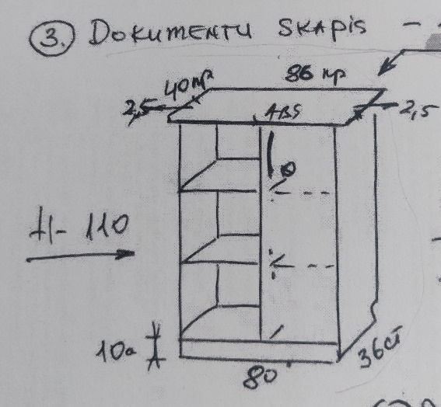gab. | Gab. | 2 |  |  |  | Rēzeknes 1a , Viļāni, Rēzeknes novads, LV-4650  Tālr.28441213
7. | Stūra galds | Krāsa: Buks  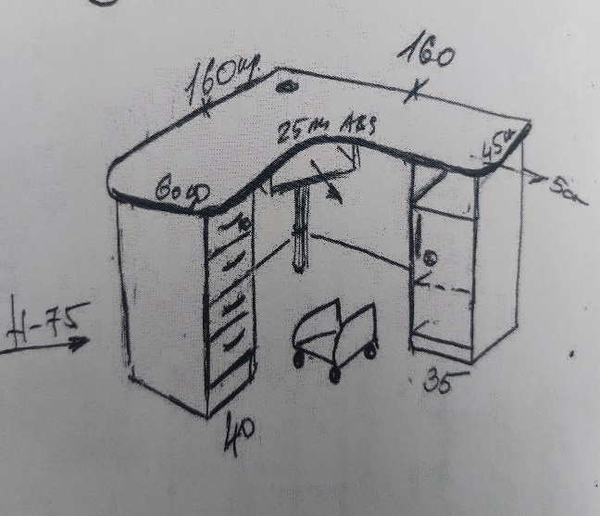 | Gab. | 2 |  |  |  | Rēzeknes 1a , Viļāni, Rēzeknes novads, LV-4650  Tālr.28441213
8. | Drēbju skapis | 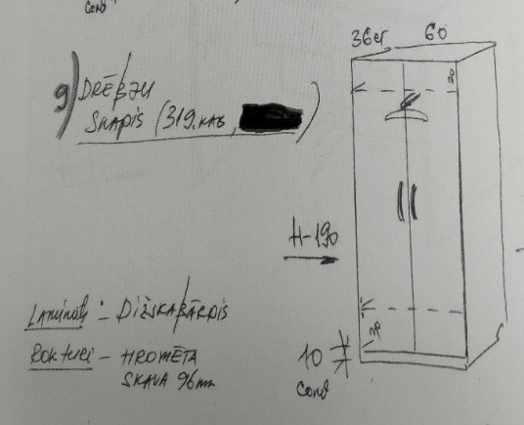  Krāsa: Dižskābarža | Gab. | 1 |  |  |  | Rēzeknes 1a , Viļāni, Rēzeknes novads, LV-4650  Tālr.28441213
9. | Dokumentu skapis | Krāsa: Dižskābarža  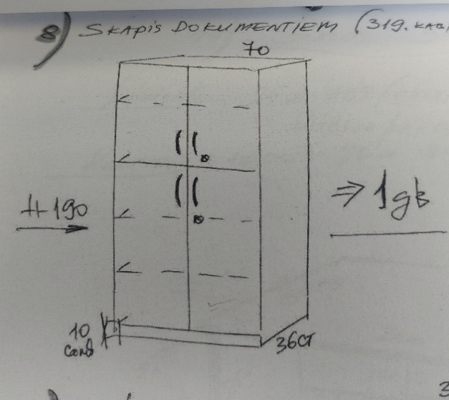 | Gab. | 1 |  |  |  | Rēzeknes 1a , Viļāni, Rēzeknes novads, LV-4650  Tālr.28441213
10. | Dokumentu skapis | Augstums:130 cm  Platums:150cm  Dziļums:40 cm  Kājas: regulējamas pēdiņas  Krāsa: Gaiši Sarkanvioleti Brūna(jāsaskaņo )  Durvju daudzums:3 gab  Skapjiem ir divi dokumentu plaukti (trīs nodalījumi), kuriem maināms augstums ik pa 25 mm.  Korpuss no laminētas skaidu plātnes 18 mm biezas. Virsma no laminētas skaidu plātnes 25 mm biezas. Korpuss aplīmēts ar 0,4 mm ABS maliņu .  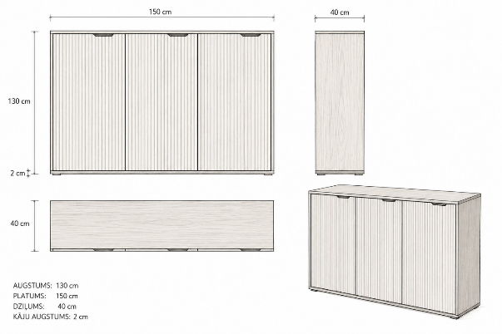 | Gab. | 1 |  |  |  | Kultūras laukums 1a,Viļāni, Rēzeknes novads, LV-4650  Tālr.26420159
11. | Dokumentu plaukti un drebju skapis- komplekts | 1.Plaukts:  Augstums: 150cm  Platums:120cm  Dziļims:40cm  Kāju augstums: 2cm  Durvju daudzums: 3(augšējā daļā stikla), 3 (apakšējā daļā)  Skapis ir izgatavots no laminētas skaidu plātnes.  Augšējā daļa (stikls): 1 plaukts (2.nodalījumi)  Apakšējā daļa(durvis): 1 plaukts(2.nodalījumi)  Starpsiena: 2cm  Krāsa: Gaiši Sarkanvioleti Brūna(jāsaskaņo )  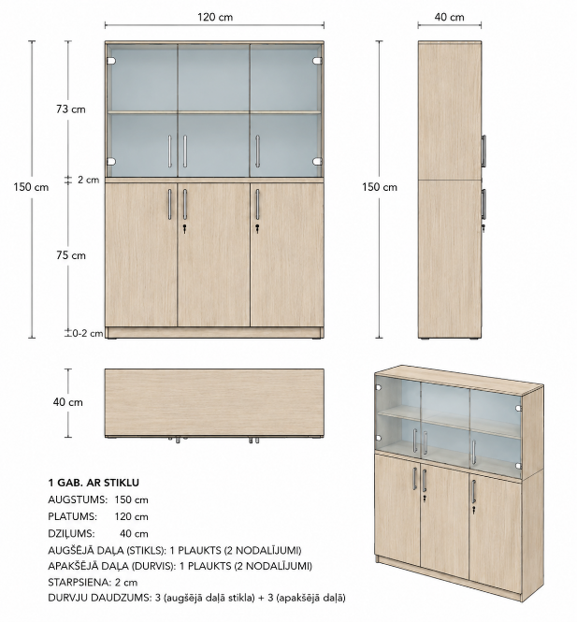  2.Plaukts:  Plaukts:augstums: 150cm  Platums:80cm  Dziļims:40cm  Kāju augstums: 2cm  Durvju daudzums :4 (2 augšējā daļā +2 apakšējā daļā)  Augšējā daļa : 1 plaukts (2.nodalījumi)  Apakšējā daļa: 1 plaukts(2.nodalījumi)  Starpsiena: 2cm  Skapis ir izgatavots no laminētas skaidu plātnes.  Krāsa: Gaiši Sarkanvioleti Brūna(jāsaskaņo )  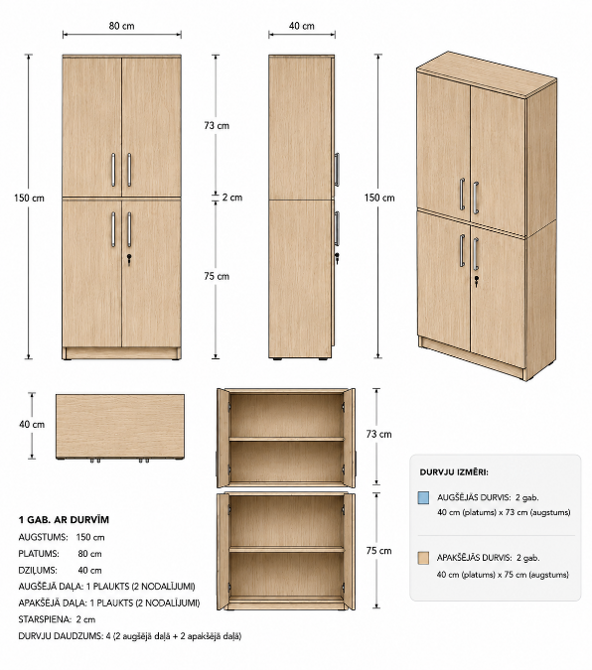  3. Drēbju skapis:  Augstums: 180cm  Platums:80cm  Dziļims:40cm  Kāju augstums: 2cm  Durvju daudzums: 2  Skapis ir izgatavots no laminētas skaidu plātnes.  Krāsa: Gaiši Sarkanvioleti Brūna(jāsaskaņo )  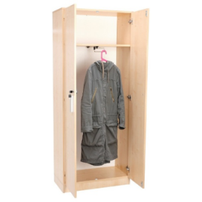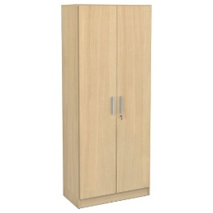 | Komplekts | 1 |  |  |  | Kultūras laukums 1a,Viļāni, Rēzeknes novads, LV-4650  Tālr.26420159
*Produktu attēliem ir ilustratīva nozīme un tie ir kā piemēri.
*Piedāvātajās izmaksās ir ietvertas visas izmaksas, kas saistītas ar preču piegādi un pakalpojuma sniegšanu atbilstoši pasūtītāja izstrādātajai
tehniskajai specifikācijai un ir saistītas ar līgumu izpildi, ņemot vērā iepirkuma līguma projektā noteiktos izpildītāja pienākumus, tajā skaitā arī
nodokļi un nodevas, izņemot pievienotās vērtības nodokli.
*Pirms piegādes Izpildītājam ir pienākums saskaņot ar Pasūtītāju mēbeļu dizaina un krāsu paraugus.

